
Budapesti Műszaki Egyetem
Nagyfeszültségű Technika és Berendezések Tanszék
Budapest, XI. Egry József u. 18.
Postacím: 1521 Budapest
Tel.: (+36-1-) 463-27-79
Fax/Tdx.: (+36-1-) 463-32-31

Motorok indításának és védelmének vizsgálata

Mérési segédlet

Írta: Lefter Zoltán
dr. Szandtner Károly
Márkus István

Budapesti Műszaki egyetem
Nagyfeszültségű Technika és Berendezések Tanszék

1999.

Szerkesztette: Novák Balázs
1.) Elméleti alapok

Az erősáramú fogyasztói berendezések fontos elemei a villamos motorok. Mivel a motorok védelme és vezérlése számos problémát felvet, a műszaki gyakorlatban kialakultak az erre szolgáló speciális eszközök. A mérés célja a hallgatók megismertetése ezekkel a készülékekkel, illetve a felhasználásukkal összefüggő elméleti és gyakorlati problémákkal.
A nagyteljesítményű villamos gépek az esetek többségében háromfázisú kalickás-, vagy csúszógyűrűs aszinkron gépek. Üzemszerű be- és kikapcsolásukra általában mágneskapcsolót használnak, amelynek kiválasztásához meg kell határozni a tervezett élettartamot és kapcsolási gyakoriságot, illetve meg kell vizsgálni a kapcsolókészüléket érő üzemi igénybevételek minőségére utaló, "alkalmazási csoportot". A váltakozóáramú alkalmazási csoportok jellemzőit a következő táblázat foglalja össze:

Alkalmazási csoport | cosϕ_{min} | I_{be}/I_{e} | I_{ki}/I_{e} | Tipikus fogyasztói berendezések
AC1 | 0,95 | 1÷1,5 | 1÷1,5 | ohmos, vagy csak kismértékben induktív terhelések
AC11 | 0,4÷0,7 | 10÷11 | 1÷11 | működtető mágnesek
AC2 | 0,65 | 2,5÷4 | 1÷4 | csúszógyűrűs motorok  (indítás, irányváltás, kikapcsolás, ellenáramú fékezés)
AC2’ | 0,65 | 2,5÷4 | 2,5÷4
AC3 | 0,65 | 6÷10 | 1÷8 | kis | áramú kalickás motorok  (indítás, kikapcsolás)
AC3 | 0,65 | 6÷10 | 1÷8 | közepes | áramú kalickás motorok  (indítás, kikapcsolás)
AC3 | 0,35
AC3 | 0,35 | 6÷8 | 1÷6 | nagy | áramú kalickás motorok  (indítás, kikapcsolás)
AC4 | 0,65 | 6÷12 | 6÷10 | kis | áramú kalickás motorok  (indítás, léptetés, irányváltás, ellenáramú fékezés)
AC4 | 0,65 | 6÷12 | 6÷10 | közepes
AC4 | 0,35
AC4 | 0,35 | 6÷10 | 6÷8 | nagy
Megjegyzés: I_{e} a névleges üzemi áram. A kapcsolóképesség-, és az élettartam vizsgálatok esetén érvényes értékeket dőlt betű, illetve aláhúzás jelzi.

Egy mágneskapcsoló család megfelelő tagját a gyártó által kibocsátott katalógusnak az adott névleges feszültségen, a szükséges alkalmazási csoportra érvényes élettartam jelleggörbéi alapján választhatjuk ki. Egy ilyen görbesereget mutat be az 1. ábra.
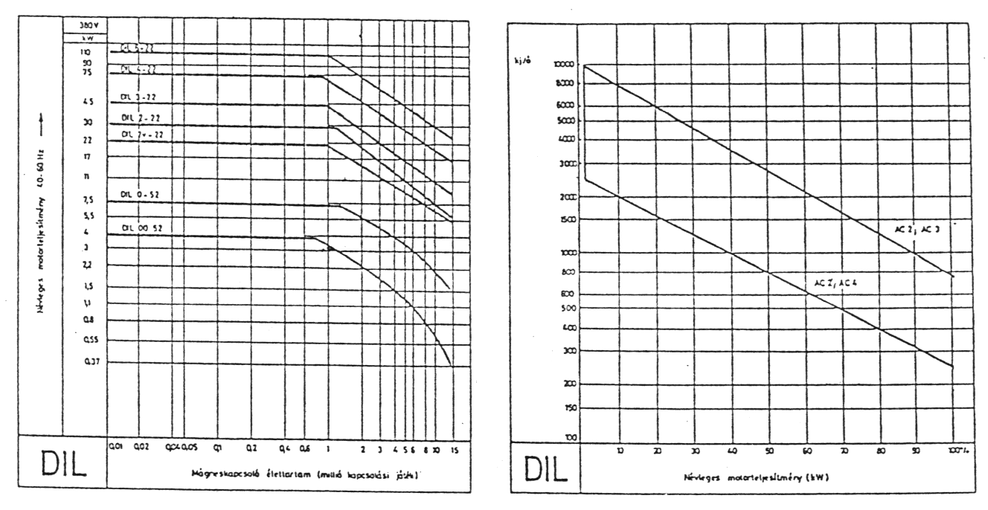
Az élettartam görbe általában három jól elkülönülő szakaszra osztható. A teljesítmény-tengellyel párhuzamos rész a mechanikai élettartamot, az élettartamnak a terhelőáramtól független felső határértékét adja meg. Az élettartam-tengellyel párhuzamos rész a legnagyobb kapcsolási teljesítményt, tehát közvetve a maximális terhelőáramot határozza meg, amelyet a készülék az adott üzemi viszonyok között még képes kapcsolni. A két említett rész közti szakaszon a terhelőáramtól függő villamos élettartam kisebb, mint a mechanikai élettartam, mivel a kapcsolási ív által "koptatott" érintkezők és ívoltó szerkezetek előbb elhasználódnak.

1. ábra: A Ganz KK Kft DIL sorozatú mágneskapcsolóinak élettartam-görbéi normál üzemi kapcsolási feltételek mellett. (99,9% AC3 + 0,1% AC4; illetve 99,9% AC2 + 0,1% AC2’) | 2. ábra: A kapcsolási gyakoriság és a mágneskapcsoló által kapcsolható motorteljesítmény összefüggése a Ganz KK Kft DIL sorozatánál. A korrekciós tényező értéke.

Az élettartam görbék addig alkalmazhatók közvetlenül, korrekció nélkül, amíg a kapcsolási gyakoriság nem haladja meg azt a szintet, amelynél az egymást követő kapcsolások már nem tekinthetők egymástól függetlennek. Ez gyakorlatilag azt jelenti, hogy az érintkezőknek az ívelési szakaszok között megfelelően le kell hűlniük. Ez a folyamat erősen függ a kapcsolt teljesítmény (áram) és az ívidő nagyságától, amit viszont az alkalmazási csoport (az áramkör induktivitása) befolyásol. A kapcsolási gyakoriság hatását egy korrekciós tényezővel lehet figyelembe venni, amelynek arányában a készülék által kapcsolható teljesítményt csökkenteni kell. A gyakorlatban a kapcsolt motor teljesítményéből az egynél kisebb korrekciós tényezővel való osztással meghatározott látszólagos értékhez választjuk ki a mágneskapcsolót. Egy konkrét gyártmánysorozatra érvényes korrekciós tényezők értékét a gyártó a 2. ábrán görbék formájában adja meg.
A bemutatott görbékből leolvasható, hogy típussorozatnál nehéz üzemi viszonyok (AC2',AC4) esetén kb. óránként 240 (percenként 4) kapcsolási játék, könnyű üzemi viszonyok között (AC2, AC3) pedig kb. óránként 840 (percenként 14) kapcsolási játék felett kell a kapcsolt teljesítményt korrigálni. (Egy kapcsolási játék egy be- és egy kikapcsolást jelent.)

A háromfázisú aszinkron gépek üzemvitelének egyik jellegzetessége, hogy áramuk a bekapcsolást követően, a felfutás időszakában a névleges üzemi áramot lényegesen meghaladja. Az indítási áramlökés nagysága a névleges áram 8…12-szeresét is elérheti, ami a hálózat szempontjából hátrányos, ezért célszerű csökkenteni.
- Csúszógyűrűs gépeknél az üzemszerűen rövidrezárt csúszógyűrűkre az indításhoz ellenállásokat kapcsolnak, amelyek értékét a felfutás során fokozatosan csökkentik nullára. Állandó nagyságú indító ellenállások használata esetén a kapcsolási programot kormányhenger vagy mesterkapcsoló biztosítja, amelyek általában a forgásirány megváltoztatását is lehetővé teszik. A kormányhenger működését a 3. ábra szemlélteti.
- Kalickás gépeknél gyakran alkalmaznak csillag/delta átkapcsolást az indítási áramlökés csökkentésére. A csillagba kapcsolt tekercsek a hálózatról háromszor kisebb áramot vesznek fel, mint a delta-kapcsolásúak, de a motor nyomatéka is harmadrészére csökken, ami a felfutás idejét, és ezzel a motor termikus igénybevételét növeli. Az átkapcsolás történhet kézi kapcsolóval vagy mágneskapcsolókkal.

3. ábra: Kormányhengerrel vezérelt csúszógyűrűs aszinkron motor.

Bizonyos felhasználási területeken szükség van a háromfázisú aszinkron motor forgásirányának a megváltoztatására. Mivel ez az indításinál is nagyobb hálózati tranzienseket okoz, ha lehet, a motort előbb lefékezik, és csak ezután kapcsolják rá újból - megcserélt fázissorrenddel - a hálózati feszültséget. Az irányváltás szintén történhet kézikapcsoló, vagy nyomógombokkal vezérelt mágneskapcsolók felhasználásával.

A motorvédelmi készülékek a villamos motorok rendellenes üzemállapotainak érzékelésére, jelzésére és megszüntetésére szolgálnak. A legelterjedtebben a zárlat- és túlterhelésvédelmeket alkalmazzák. Emellett meg kell még említeni a feszültségcsökkenés és a fáziskimaradás elleni védelmeket, amelyek azonban sokkal ritkábban fordulnak elő.

A zárlatvédelem feladata a motornak, illetve környezetének védelme a zárlat következtében kialakuló mechanikai-, hő- és egyéb hatások rombolásával szemben. Beavatkozó szerve a zárlati áram megszakítására alkalmas kapcsolókészülék: olvadóbiztosító, vagy megszakító lehet.
Az olvadóbiztosító alkalmazása gazdasági szempontok miatt akkor kerül előtérbe, ha a hiba előfordulásának valószínűsége nagyon kicsi, tehát csak ritkán kell az olvadóbetétet cserélni.
A megszakító mindig alkalmazható, de költségesebb megoldás. Ekkor a zárlatot gyorsműködésű túláramrelé, vagy -kioldó érzékeli. Ezek mérőszervét (általában tekercset) primer relé, illetve kioldó esetén a motor árama, szekunder relé, illetve kioldó esetén a motor árama, szekunder relé, illetve kioldó esetén pedig a motor áramával arányos, áramváltóról vett áramjel táplálja. A relé, vagy kioldó a bemenő jel előre beállított küszöbértékének átlépésekor megváltoztatja a kimenetén megjelenő logikai jelet, ami a megszakító működéséhez (kikapcsoláshoz) vezet. A relé kimenő jele villamos jellegű, amit egy érintkező zárt, vagy nyitott helyzete jelenít meg. A kioldó kimenő jele mechanikai jellegű, amit egy mozgó alkatrész helyzete határoz meg. Mivel a mechanikai jelet nehéz továbbítani, kioldót akkor alkalmaznak, ha az érzékelő és a beavatkozó szerv egy nagyobb egység részei (pl. a megszakító részegységei). Ha a kimenő jelet nagyobb távolságra kell továbbítani, előnyösebb relét használni.
A relék és kioldók megszólalási és elengedési értékei mindig eltérnek egymástól. A működés egyik fontos jellemzője a tartóviszony, a megszólalási és elengedési értékek hányadosa. Maximálreléknél, a bemeneti jellemző növekedésére meghúzó reléknél ennek értéke 1…1,25 lehet. A tartóviszony reciprokát ejtőviszonynak nevezzük.
$b[\text{\%}]=\frac{\text{megszólalási} \text{átlagérték}−\text{beállítási} \text{érték}}{\text{beállítási} \text{érték}}$A relék és kioldók működésének pontosságát hibáikkal, illetve a pontossági osztályukkal jellemezzük. A b beállítási hiba, vagy skálahiba a beállított érték és a tényleges megszólalási érték eltérésének egy referenciaértékhez, általában a beállítási értékhez viszonyított nagysága:
$s[\text{\%}]=\frac{\text{legnagyobb}−\text{legkisebb} \text{megszólalási} \text{érték}}{\text{megszólalási} \text{átlagérték}}$Az s szórási hiba azt adja meg, hogy az átlagértékhez képest milyen széles sávban szóródnak az egyes megszólalási értékek:
$h[\text{\%}]=\left|b\right|+s$A h összetett hiba a beállítási- és szórási hibák összege:
A pontossági osztály szokásos értékei 1, 2, 5 és 10 százalék. Az összetett hiba nem haladhatja meg a pontossági osztálynak megfelelő hibahatárt.

A túlterhelésvédelem feladata a motor túlzott igénybevétele miatt kialakuló túlmelegedés megelőzése. A működési elv szerint megkülönböztetünk közvetlen- és közvetett hőmérsékletmérésen alapuló védelmeket. Beavatkozószervük kontakor vagy megszakító lehet.

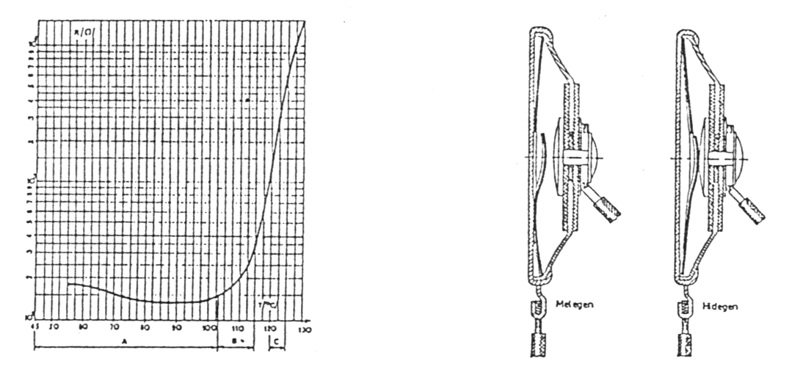
A közvetlen hőfokmérésen alapuló módszerek a motor szigetelésében elhelyezett hőmérsékletérzékelők, pl. termisztorok, hőelemek, vagy ikerfémes kapcsolók segítségével érzékelik a túlmelegedést. Egy PTC termisztor ellenállás-hőmérséklet karakterisztikája a 4. ábrán látható. A miniatűr ikerfémes kapcsolók működését az 5. ábra szemlélteti.

4. ábra: A PT120 jelű termisztor ellenállás-hőmérséklet jelleggörbéje. | 5. ábra: Miniatűr “Pattanó ikerfémes” kapcsoló felépítése, működése.

Motorvédelemhez általában PTC termisztorokat alkalmaznak. A melegedés hatására a görbe töréspontját követően ugrásszerűen növekvő ellenállást érzékelő relé megszólal, és kikapcsolja a motort (6. ábra). A termisztor alkalmazásának előnye, hogy nem tartalmaz mozgó, tehát kopó alkatrészt, és viszonylag olcsó. Hátránya, hogy a hatékony működéshez mára gyártáskor, impregnálás előtt be kell építeni a tekercselésbe, ezért javítása, cseréje csak rombolással lehetséges. Forgórész esetén a kivezetések kialakítása, nagyobb feszültség esetén a szigetelés körülményes. Kisfeszültségű forgógépek állórészének védelmére ideális megoldás.
6. ábra: A termisztoros motorvédelem elvi kapcsolási rajza.

A közvetett hőfokmérésen alapuló módszerek a motor áramából következtetnek a melegedés mértékére. Ehhez analóg, vagy digitális elven működő hőmást, a motor melegedését szimuláló hőmérsékleti modellt használnak fel. A legegyszerűbb hőmásokban ikerfémet alkalmaznak.
Az ikerfém két különböző hőtágulási együtthatójú fémlemez összehengerlésével készül. Ha hőfoka megváltozik, a két fémlemez különböző mertékben nyúlik meg, ezért az ikerfém elgörbül. Nem túl nagy hőmérsékletváltozás esetén a görbület (1/sugár) megváltozása a melegedéssel arányos:
$\frac{1}{r(ϑ)}=\frac{3}{2}⋅\frac{α_{1}−α_{2}}{v}⋅(ϑ−ϑ_{0});$
ahol r(ϑ) a görbületi sugár; α₁ és α₂ az ikerfém alkotóinak hőtágulási együtthatói; v az ikerfém vastagsága; ϑ₀ a kiindulási-, ϑ pedig a véghőmérséklet. A gyakorlatban az ikerfém lehajlását az ún. fajlagos lehajlás értékéből számítják ki. (A fajlagos lehajlás 100 mm hosszú, 1 mm vastag ikerfém 1 °C hőfokváltozás hatására mért lehajlása.) Ennek alapján:
$f=\frac{a⋅l^{2}}{v}⋅(ϑ−ϑ_{0});$
Az áram háromféle módon melegítheti az ikerfémet. Közvetlen fűtés esetén a Joule-hő az árammal átjárt ikerfémben képződik, közvetett fűtésnél a hő az ikerfémet körülvevő fűtőszálban keletkezik, a vegyes fűtés pedig az előbbieket kombinálja (7. ábra).
Az ikerfémes relékben vagy kioldókban az ikerfém általában egy előfeszített rugóban tárolt mechanikai energia felszabadításával hozza működésbe az érintkezőket. Ez egyrészt azért szükséges, hogy az érintkezőerő a működés során mindvégig biztosítva legyen; másrészt azért, hogy a mozgás a bontó érintkezők között keletkező kapcsolási ív megszakításához elég gyors legyen. A motorok túlterhelés elleni védelmének ikerfémes hőrelével való megoldására a 8. ábra mutat be egy lehetséges elvi kapcsolást.

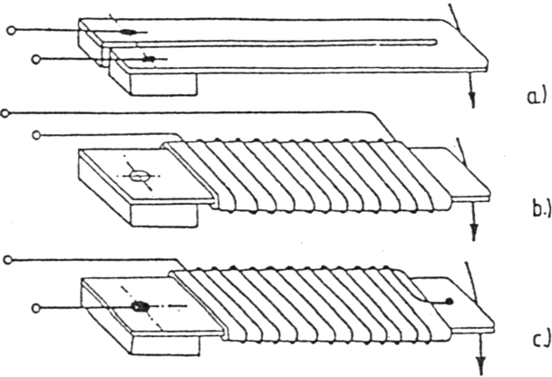
7. ábra: Különböző fűtésű ikerfémek
(a: közvetlen; b: közvetett; c: vegyes fűtés)

8. ábra: Ikerfémes hőrelé alkalmazása háromfázisú aszinkron motor túlterhelés elleni védelmére.

A közvetett védelmek legnagyobb előnye olcsóságuk, egyszerű alkalmazhatóságuk. Hátrányuk, hogy a védett berendezés hőmérsékleteloszlását nem érzékelik, hanem egy átlagos értéket szimulálnak. Mivel melegedési időállandójuk általában nagyságrendekkel kisebb, mint a motoré, az átmeneti szakaszokban (melegedés, ill. hűlés közben) nagyon pontatlanok, csak állandósult hőmérsékleti viszonyok között működnek megbízhatóan.

- Kalickás aszinkron motor indításának vizsgálata

- A csillag/delta (kézi)kapcsoló alkalmazását a 9. ábra mutatja be. A bekötések kialakításához, ellenőrzéséhez a 10. ábra nyújt segítséget.

A felhasznált eszközök:
M1: Kalickás aszinkron motor (IMI, HZF 71b-2)
S1: Csillag-háromszög kapcsoló (Ganz KK Kft, KK0-6009)
P1: Lágyvasas ampermérő (Ganz Műszer Művek, HLA-2)
P2: Digitális tároló oszcilloszkóp (Hitachi Denshi Ltd, VC-6025)
R1: Mérősönt (EMG, 2A/0,1Ω)
T1: Leválasztó transzformátor (Trakis, UTA-630, 630kVA, 220/220V)
T2,T3: Leválasztó transzformátorok (Trakis, UTA-630, 630kVA, 380/110V)
X1: Sorkapocstömb (WAGO, 280-901)

9. ábra: Csillag/delta kapcsoló alkalmazása. Kapcsolási rajz.

Mérési feladatok:
- Az áramkör összeállítása, illetve ellenőrzése a 9. ábra kapcsolási rajza, és a 10. ábra huzalozási tervei segítségével.
- A motor állandósult áramának mérése tetszés szerint kiválasztott fázisban az S1 kapcsoló csillag-, illetve delta állásánál.
- A motor indítási jellemzőinek vizsgálata oszcilloszkóppal. Öt felvétel alapján a bekapcsolási áramcsúcs, és a felfutási idő meghatározása csillag, illetve delta kapcsolású tekercselés esetén.

10. ábra: Csillag/delta kapcsoló alkalmazása. Bekötési (huzalozási) tervek.

- A csillag/delta átkapcsolás mágneskapcsolók segítségével automatizálható. A feladat megoldására alkalmas áramkörök egyikének kapcsolása a 11. ábrán, a hozzá tartozó huzalozási tervek a 12. ábrán láthatók.

11. ábra: Csillag/delta átkapcsolás mágneskapcsolókkal. Kapcsolási rajzok.

12.a ábra: Csillag/delta kapcsolás mágneskapcsolókkal. Bekötési tervek. I.

12.b ábra: Csillag/delta kapcsolás mágneskapcsolókkal. Bekötési tervek. II.

A felhasznált eszközök:
M1: Kalickás aszinkron motor (IMI, HZF 71b-2)
K1,K2,K3: Mágneskapcsolók (Klöckner-Möller, DIL-00-M)
KD: Meghúzáskésleltetésű segédrelé (Ganz KK Kft, GIM 3s 220V)
S1,S2: BE és KI nyomógombok (EKA, BKv)
T2,T3: Leválasztó transzformátorok (Trakis, UTA-630, 630kVA, 220/220V)
X2: Sorkapocstömb (WAGO, 280-901)

Mérési feladatok:
- A primer és a szekunder áramkörök összeállítása, illetve ellenőrzése a 11. ábra kapcsolási rajza és a 12. ábra huzalozási tervei alapján.
- A KD meghúzáskésleltetésű segédrelé megfelelő beállítási idejének meghatározása az előző mérés 3. feladatának alapján.
- A csillag/delta átkapcsolás által okozott tranziens áram csúcsértékének, illetve időtartamának meghatásozása oszcilloszkóp segítségével.

- Kalickás aszinkron motor irányváltásának vizsgálata.

- A kézikapcsoló alkalmazását bemutató kapcsolást a 13. ábra, a huzalozási rajzokat a 14. ábra mutatja be.

A felhasznált eszközök:
M1: Kalickás aszinkron motor (MEZ, 2AP63-2)
S1: Irányváltó kapcsoló (Ganz KK Kft, KK1-6008)
P1: Lágyvasas ampermérő (Ganz Műszer Művek, HLA-2)
P2: Digitális tároló oszcilloszkóp (Hitachi Denshi Ltd, VC-6025)
R1: Mérősönt (EMG, 2A/0,1Ω)
T1: Leválasztó transzformátor (Trakis, UTA-630, 630kVA, 220/220V)
X3: Sorkapocstömb (WAGO, 280-641)

Mérési feladatok:
- Az áramkör összeállítása, illetve ellenőrzése a 13. ábra kapcsolási rajza, és a 14. ábra huzalozási tervei segítségével.
- A motor forgásiránynak megváltozása során kialakuló tranziens áram vizsgálata oszcilloszkóp segítségével. Öt felvétel alapján a kialakuló áramcsúcs, és tranziens összetevő időtartamának értékelése csillag-, illetve delta kapcsolású tekercselés esetén.

13. ábra: Irányváltás kézi kapcsolóval. Kapcsolási rajz.

14. ábra: Irányváltás kézi kapcsolóval. Huzalozási tervek.

- A mágneskapcsolók felhasználásával kialakított irányváltó kapcsolás a 15. ábrán, a készülék és a sorkapocsléc bekötési tervei 16. ábrán találhatók. A bemutatott kapcsolás alkalmazása esetén az irányváltás csak kikapcsolás közbeiktatásával lehetséges. (Ha szükséges, ez kis módosítással kiküszöbölhető, és az azonnali átkapcsolás is megengedhető.)

A felhasznált eszközök:
K1,K2: Mágneskapcsolók (Ganz KK Kft, DIL-00-L)
M1: Kalickás aszinkron motor (MEZ, 2AP63-2)
S1,S2,S3: JOBBRA, BALRA és KI nyomógombok (EKA, BKv)
X4: Sorkapocstömb (WAGO, 280-633)

15. ábra: Irányváltó kapcsolás mágneskapcsolókkal. Kapcsolási rajz.

16. ábra: Irányváltó kapcsolás mágneskapcsolókkal. Huzalozási tervek.

Mérési feladatok:
- A mágneskapcsolókkal felépített irányváltó kapcsolás összeállítása a 15. ábra kapcsolási rajza és a 16. ábra huzalozási tervei alapján.
- A bemutatott kapcsolás átalakítása olyanná, hogy az irányváltás kapcsolás nélkül is lehetővé váljék.

- Közvetlen hőmérsékletmérésen alapuló (termisztoros) motorvédelem vizsgálata.

A méréshez szükséges kapcsolási rajzok a 17. ábrán, a huzalozási tervek a 18. ábrán láthatók.

17. ábra: Termisztoros motorvédelem vizsgálata. Kapcsolási rajzok.
18. ábra: Termisztoros motorvédelem vizsgálata. Bekötési tervek.

A felhasznált eszközök:
A1: Termosztát (VEB Prüfgerate-Werk,U1)
F1: Védelmi relé (Klöckner-Möller, EMT5)
P1: Ellenállásmérő műszer (Ganz Műszer Művek, XWH)
P2: Digitális tároló oszcilloszkóp (Hitachi Denshi Ltd, VC-6025)
R1: PTC termisztor
R2: Szabályozható ellenállás (EKM, YD-1)
X5: Sorkapocstömb (WAGO, 280-641)

Mérési feladatok:
- A PTC termisztor ellenállás-hőmérséklet karakterisztikájának mérése a 17.a ábra alapján.
- A védelmi egység (ellenállás relé) megszólalási küszöbértékének meghatározása a 17.b ábra szerint öt mérés alapján.
- Az adott (kimért) PTC-ből, illetve védelmi egységből összeállított védelem kioldási hőmérsékletének becslése.
- A becslés pontosságának ellenőrzése a 17.c ábra alapján összeállított védelmi kapcsoláshoz tartozó termisztort a termosztátban (az 1. feladat elvégzésével azonos körülmények között) melegítve.

- Közvetett hőmérsékletmérésen alapuló ikerfémes motorvédelmek vizsgálata.

- Az ikerfémes hőrelé vizsgálatára alkalmas kapcsolás primer és szekunder áramkörei a 19. ábrán, a bekötési tervek a 20. ábrán láthatók.

19. ábra: Ikerfémes hőrelé vizsgálata. Kapcsolási rajz.

20. ábra: Ikerfémes hőrelé vizsgálata. Bekötési (huzalozási) tervek.

A felhasznált eszközök:
A1: Relévizsgáló berendezés (Trakis)
F1: Védelmi relé (Klöckner-Möller, Z00-10 vagy Ganz KK Kft, BH0)
K1: Mágneskapcsoló (Klöckner-Möller, DIL-00-M vagy Ganz KK Kft, DIL00)
P1: Ampermérő (Metrawatt, 10…50A)
P2: Szinkron stopper (Elektrocas,TS1)
S1,S2: BE és KI nyomógombok (EKA, BKv)
X6: Sorkapocstömb (WAGO, 280-681)

Mérési feladatok:
- A mérőkör összeállítása a 19. ábra kapcsolási rajza és a 20. ábra bekötési (huzalozási) tervei alapján.
- A hőrelé kioldási karakterisztikájának ellenőrzése néhány pontban (1.5-; 2-; 3-; 4-; 5-; 6-szor I_{N}), egyetlen fázis terhelése mellett.
- $t_{r}=T⋅\text{ln}\frac{I_{r}^{2}−I_{0}^{2}}{I_{r}^{2}−I_{h}^{2}}$Az első hideg állapotból indított mérések alapján a melegedési időállandó meghatározása, és a szükséges hűlési időtartam kiszámítása. (A rövid idejű melegedés ideje, ami itt a kioldási idővel egyenlő:

ahol t_{r} a melegítés időtartama; T a melegedési időállandó; I_{r} a terhelőáram; I_{h} a határáram; I₀ az előmelegítő áram, ami hideg állapotból való induláskor nulla.)
- A hőrelé három fázisának sorbakapcsolásával legalább egy pontban meg kell vizsgálni, hogy mennyire tér el egymástól az így kapott kioldási idő a 2. pontban vizsgált esettől.
- Az eredmények elemzése, összevetése a gyári karakterisztikával.
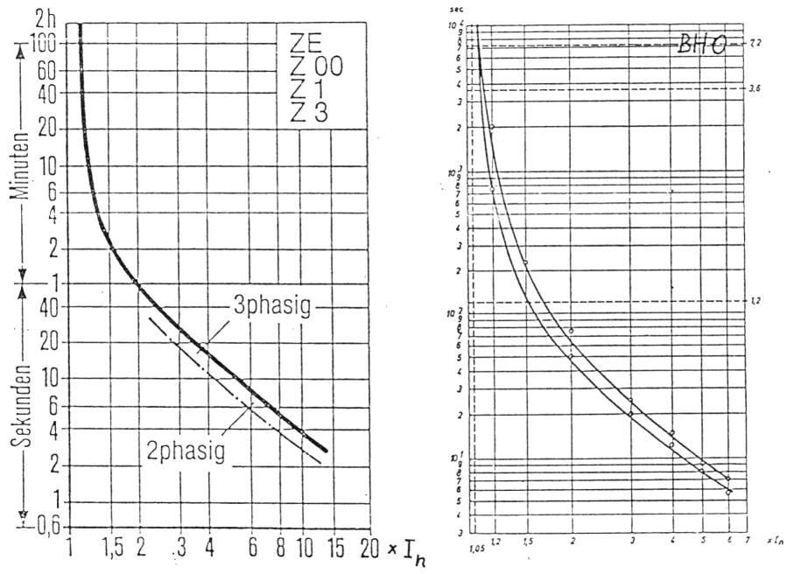

21. ábra: A vizsgált hőrelék gyári kioldási jelleggörbéi.

- A kézi működtetésű motorvédő kapcsolók (motorvédő megszakítók) vizsgálatát szintén a 19. ábra kapcsolási rajza alapján végezzük, azzal az eltéréssel, hogy vezérlő (szekunder) áramkörre itt a szinkron stopper vezérlésére szolgáló segédérintkező kivételével nincs szükség.

A vizsgálandó készülék:
Q1: motorvédő kapcsoló (Klöckner-Möller, PKZM1 vagy PKZ2)
(Ganz KK Kft, GNM 25)
Mérési feladatok:
- A hőkioldó karakterisztikájának ellenőrzése néhány pontban (a beállítási áram 1.5-; 2-; 3-; 4-; 5-; 6-szoros értékénél), egyetlen fázis terhelése mellett.
- Az első hideg állapotból indított mérések alapján a melegedési időállandó és ebből az újabb mérések előtt szükséges hűlési idő meghatározása.
- A motorvédő megszakító három fázisának sorbakapcsolásával legalább egy pontban a háromfázisú és az egyfázisú terhelésnél mérhető kioldási idők összehasonlítása.
- A mért eredmények elemzése, összehasonlítása a gyári görbékkel.
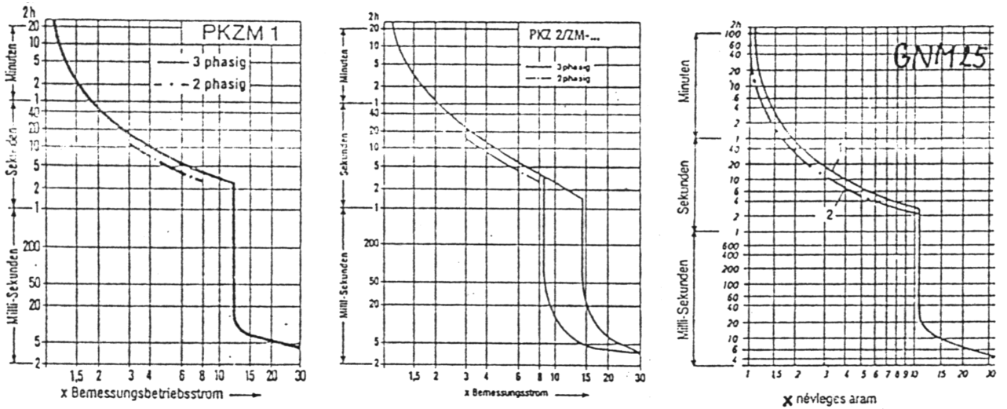

22. ábra: A kézi működtetésű motorvédő kapcsolók gyári jelleggörbéi.

- A mérési eredmények értékelése, feldolgozása

A mérésből a résztvevő hallgatóknak mérési jegyzőkönyvet kell készíteni, amelyben szerepelni kell a mérés időpontjának, a mérésvezető oktató nevének, a résztvevők névsorának, a mérési folyamat leírásának, a vizsgálati elrendezés kapcsolási rajzának, a felhasznált eszközök adatainak, a mérési feladatoknak, az eredményeknek, valamint azok számszerű és szöveges értékelésének.

